# 7. Security

## Database Rollen en Toegang

Om de veiligheid van onze databases te waarborgen dient er een gedegen beveiliging opgezet te worden. Een onderdeel van deze beveiliging is het toekennen van database rollen en toegangsrechten.

Door toegangsrechten en permissies te specificeren op zowel gebruikers- als databaseniveau kan bijvoorbeeld worden belet dat ongeautoriseerde gebruikers wijzingen aanbrengen aan de databases.

Hieronder volgt een overzicht van de rollen en toegangsrechten binnen de databases van PPP

### Toegang en rechten op rol- en database niveau

|  |  |  |
| --- | --- | --- |
| Gebruiker | Database Toegang | Rechten |
| db_admin | * | ALL PRIVILEGES |
| medewerker | Klant, Voertuig | SELECT, DELETE |
| bedrijf | Klant, Zakelijk, Adres, Voertuig | SELECT, INSERT, UPDATE, DELETE |
| particulier | Klant, Adres, Voertuig | SELECT, INSERT, UPDATE, DELETE |

*Wegens de AVG krijgt elke account de optie DELETE

## Back-up en recovery

Er wordt gebruik gemaakt van phpMyAdmin om de databases van PPP te beheren. Het back-up en recovery proces wordt daar tevens mee geregeld. Hieronder volgen de procedures voor het maken van een back-up en eventuele recovery van de databases indien nodig.

### Back-up

1. Open phpMyAdmin  
2. Klik aan de linkerzijde op de database waar een back-up van dient gemaakt te worden. Alle onderliggende tabellen worden automatisch geselecteerd.

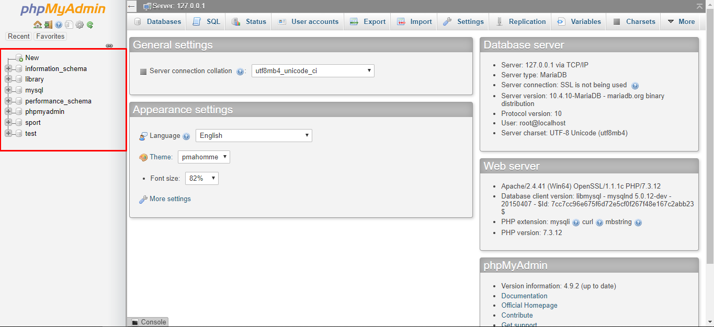

3. Klik vervolgens boven in de balk op ‘Export’

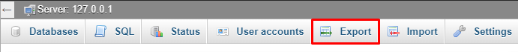

4. Laat in het volgende scherm Export method staan op ‘quick - display only the minimal options’ en Format op SQL. Op deze wijze worden de meeste gangbare instellingen gebruikt. Klik op Go om een back-up van de geselecteerde database te downloaden

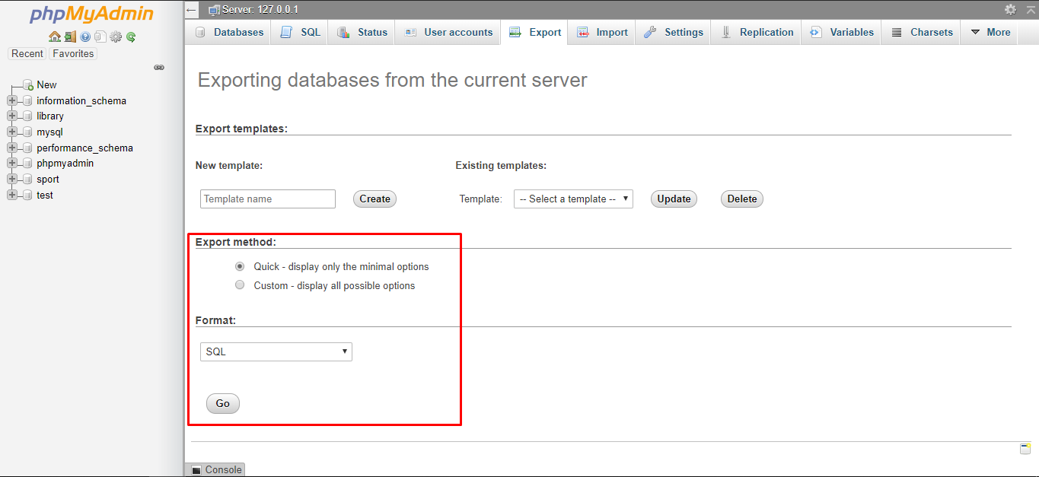

### Recovery

1. Open phpMyAdmin  
2. Klik in de bovenbalk op Import en vervolgens op ‘bestand kiezen’ om het juiste back-up bestand te kiezen. Klik daarna beneden aan de pagina op ‘Go’ om het back-up bestand te importeren.

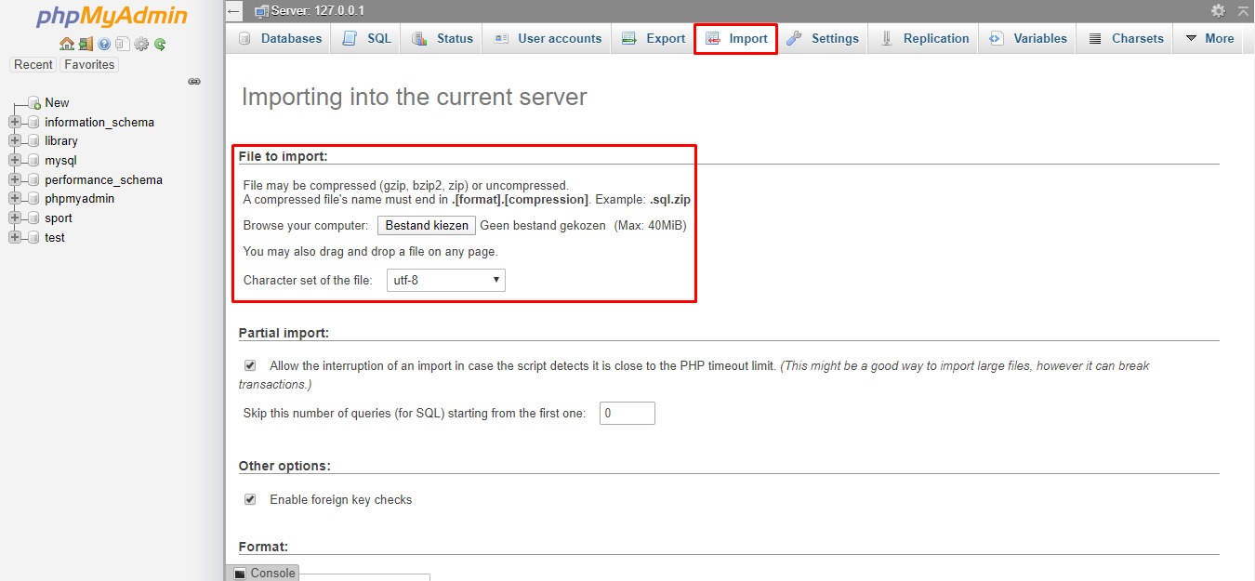

3. Wanneer de recovery succesvol was verschijnt een succesmelding boven in beeld

# 8. Maintenance

## Ontwikkelomgeving

In dit onderdeel wordt er dieper ingegaan op de gekozen ontwikkelomgeving waarin wij de databases van PPP (Pin Point Parking) ontwikkelen, onderhouden en updaten.

**XAMPP**Dit is een lichte en gebruiksvriendelijke Apachedistributie waarmee op een snelle en gemakkelijke wijze een lokale server kan worden opgezet voor test en deployment doeleinden. XAMPP stelt ons in staat om op een veilige wijze database gerelateerde tests uit te voeren zonder live te gaan.

**MySQL**   
De backbone voor onze databases. [MySQL](https://www.mysql.com/) is een opensource-managementsysteem voor relationele databases. SQL staat voor Structured Query Language en is de taal waarmee binnen dit systeem de database gemanipuleerd kan worden (CRUD).

Er is gekozen voor MySQL vanwege de betrouwbaarheid, veiligheid, een relatief lage leercurve en hoge gebruiksvriendelijkheid. Schaalbaarheid en consistentie zijn tevens twee grote voordelen aan MySQL t.o.v. andere databasemanagementsystemen.

Omdat mySQL al langer meedraait is er volop documentatie en support te vinden waardoor dit een zeer gebruiksvriendelijk DBMS is.

**phpMyAdmin**De user interface voor onze databases is [phpMyAdmin](https://www.phpmyadmin.net/). Dit is een open-source webapplicatie waarmee de CRUD (Create, Read, Update, Delete) operaties kunnen worden uitgevoerd op de databases van PPP. phpMyAdmin is gemakkelijk te benaderen via een browser.

Het voordeel van phpMyAdmin is dat in combinatie met een lokale mySQL server (middels XAMPP) er testen kunnen worden uitgevoerd op zowel de database structuur als bijvoorbeeld SQL queries voordat de database(s) live wordt gezet.

Daarnaast kunnen zowel onderhoud als updates met behulp van phpMyAdmin doorgevoerd worden.

## Source- versiebeheer

Binnen dit onderdeel wordt dieper ingegaan op source- en versiebeheer van de databases van PPP.

**GitHub**   
GitHub is onze keuze voor source- en versiebeheer. [GitHub](https://nl.wikipedia.org/wiki/GitHub) is een zeer populaire website waarop men software kan plaatsen, beheren, updaten of wijzigen en is gebouwd rond het versiebeheersysteem [Git](https://git-scm.com/). GitHub werkt als de UI van Git met extra functionaliteiten.

GitHub maakt het heel gemakkelijk om in teams te werken aan een project. Dankzij versiebeheer kan elk teamlid afzonderlijk aan delen van de software werken. Elk bestand heeft namelijk een historie (als een back-up) waardoor er gemakkelijk teruggezien kan worden wat en wanneer er een onderdeel is gewijzigd. Dit zorgt ervoor dat developers agile, efficiënt, effectief, maar ook veilig kunnen werken.

## Installatie- gebruikershandleiding

Hieronder wordt uitgelegd hoe XAMPP geïnstalleerd moet worden en hoe middels XAMPP een lokale server opgezet kan worden. Tevens wordt uitgelegd hoe een database benaderd kan worden in phpMyAdmin.

**XAMPP**1. Surf in je webbrowser naar <https://www.apachefriends.org/index.html>  
2. Kies de voor jouw relevante versie en klik op de knop

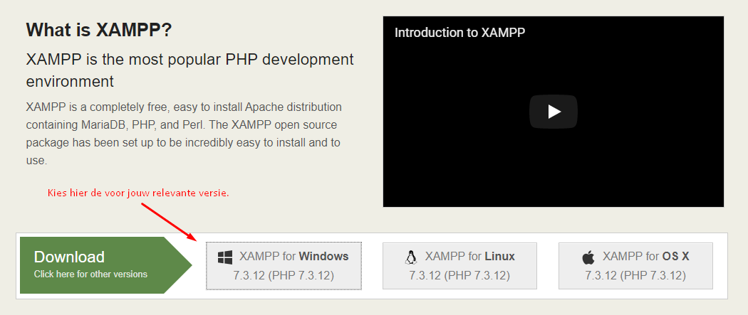

3. De download verschijnt linksonder in beeld, klik na het downloaden hierop om de installatie te starten  


4. Laat de vinkjes staan en klik op Next

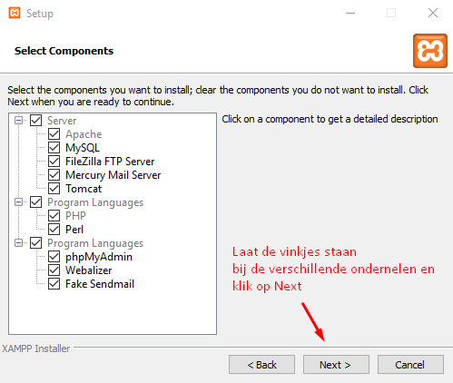

5. Laat de standaardwaarden (installatie pad) staan en klik weer op Next  
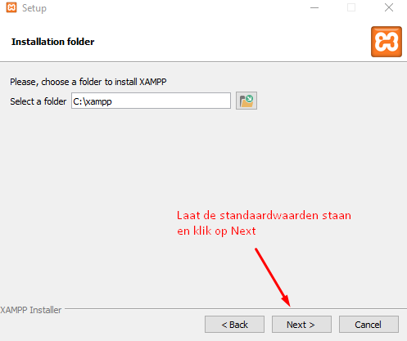

6. Sluit de browser of tab die geopend wordt en klik op Next om de installatie van start te laten gaan  
7. Klik op Finish om de installatie te voltooien  
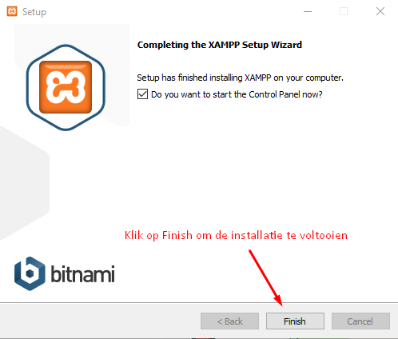

8. Kies je voorkeurstaal (Engels of Duits)  
9. Klik Start bij zowel Apache als MySQL om de lokale server te starten  
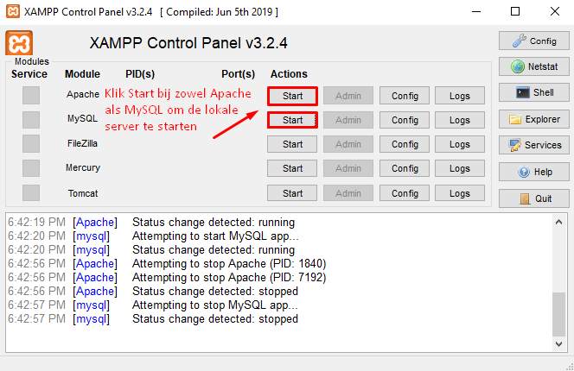

10. Open een webbrowser en type ‘localhost’ om het XAMPP dashboard te openen. Van hieruit kun je alle geïnstalleerde onderdelen openen.

**phpMyAdmin**1. Klik in het XAMPP dashboard rechtsboven op phpMyAdmin om het databasemanagementsysteem te openen.   
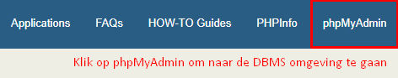

2. Het hoofdscherm van phpMyAdmin wordt nu geopend en ziet er als volgt uit

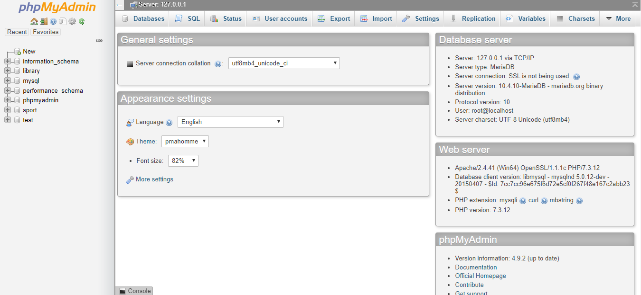

Binnen deze omgeving kunnen de meest voorkomende werkzaamheden worden verricht aan de databases van PPP. De meest gebruikte functies zijn via de menubalk boven te vinden;

**Databases;**Hier staat een overzicht van de databases. Klik op een desbetreffende database naam om meer details ervan te kunnen zien.  
**SQL;**Hier kunnen SQL queries worden geschreven en uitgevoerd.   
**Status;**Geeft een overzicht van de server, van de up-tijd tot de traffic en bijhorende hoeveelheid data.   
**User Accounts;**Binnen dit gedeelte staat een overzicht van de huidige user accounts en toegangsrechten. Hier kunnen user accounts gewijzigd, verwijderd of toegevoegd worden.   
**Export;**Met deze functie kan een back-up van de databases worden gemaakt.  
**Import;**Met deze functie kan een recovery van een database worden uitgevoed.  
**Settings;**Alle instellingen aangaande phpMyAdmin  
**Replication;**  
Hier staan de instellingen aangaande het dupliceren van een mySQL ‘master’ database naar een mySQL ‘slave’ database.  
**Variables;**Hier staan alle server variabelen en instellingen. Tevens kunnen die hier ook gewijzigd worden.  
**Charsets;**Alle character-sets en vergelijkingen binnen mySQL